Bepalen van de molverhouding
Link naar de simulatie:
https://apps.apple.com/us/app/stoichiometry/id1330949637
Doel van de simulatie:
Deze tool heeft zeer veel mogelijkheden:
- Molaire massa van een molecule bepalen
- Reacties uit balanceren
- Relatie tussen molaire massa, massa en aantal deeltjes te ontdekken.
Wij gaan deze tool gebruiken om het verband tussen het aantal deeltjes en de coëfficiënten in een reactievergelijking aan te ontdekken.
De leerinhoud van de simulatie
- De kennismakingsstap

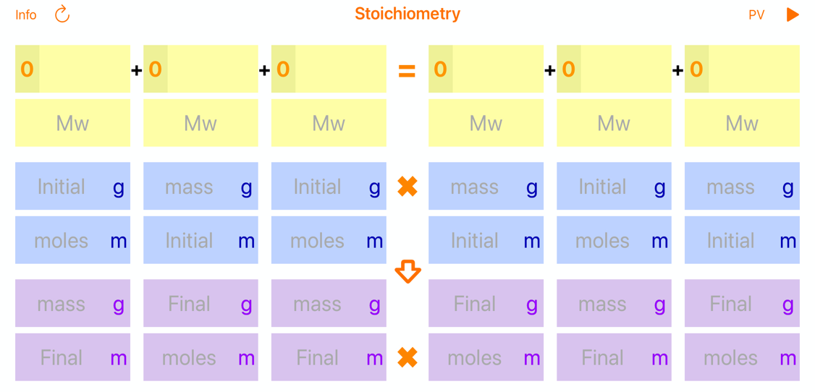
Hiermee balanceer je de reacties uit
Hiermee verwijder je alles van in de blauwe vakken
Hiermee verwijder je alles uit de paarse vakken
De pijl geeft de richting van de berekeningen aan
Hiermee laat je de ontbrekende gegevens berekenen
- De inoefenstap
- Balanceer volgende reactie uit met de tool: $C_{7}H_{13}SO_{3}+O_{2}→CO_{2}+H_{2}O+SO_{2}$

- Hoeveel mol water krijg je als je 2,0 mol O₂ hebt en voldoende C₇H₁₂SO₃?

- Hoeveel mol C₇H₁₃SO₃ heb je nodig om 28 mol SO₂ te verkrijgen?

- Stel nu dat we 5,0 mol C₇H₁₃SO₃ en 30 mol O₂ hebben.
  - Hoeveel mol van elk reagentia is er weggereageerd?

  - Hoeveel mol van elk reactieproduct is er ontstaan?

  - Welk verband is er tussen de coëfficiënt en de weggereageerd of ontstane hoeveelheid deeltjes van elke stof?

Synthese:
Wat kan je hieruit besluiten in verband met de verhouding tussen de coëfficiënten en ontstane of weggereageerd hoeveelheid deeltjes.

- De uitdagende stap: los volgend vraagstuk op
Bij de verbranding van butaan wordt koolstofdioxide en waterstofoxide gevormd. Als we 30 mol dizuurstof hebben, hoeveel mol butaan hebben we dan nodig en hoeveel mol koolstofdioxide en waterstofoxide wordt er dan gevormd? Contoleer je uitkomst met de tool.

